Gerenciamento de Escopo e Qualidade em Projetos

APP MEETUP

**Adriana Torres**

**Ana Claudia Vignoto**

**Jean Alves**

**Kenny Nunes**

**Leonardo Padoan dos Santos**

**Rodrigo Cestari**

**Vicente Milani**

Londrina, 03/11/2023

1. Project Model Canvas

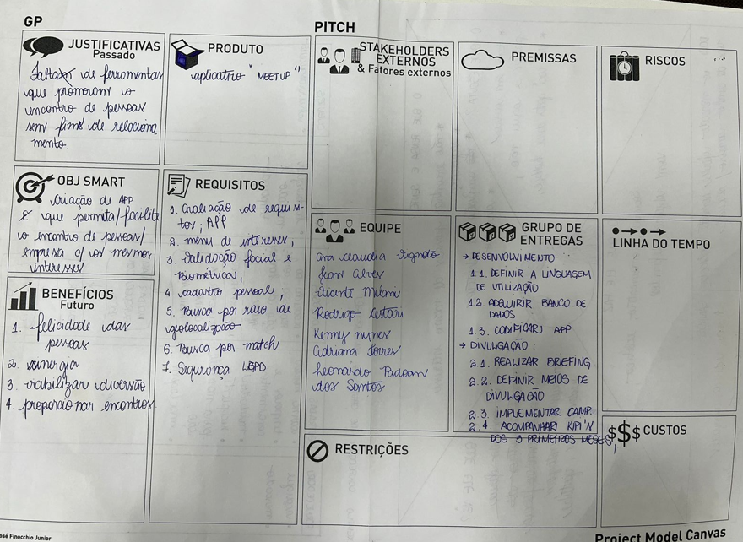

1. É / Não É

|  |  |
| --- | --- |
| **É** | **NÃO É** |
| * APP de encontros para interesses em comum * É pago * É para Hobby | * APP de relacionamento * Para vendas * APP de publicidade e propaganda |
| **FAZ** | **NÃO FAZ** |
| * Encontro entre amigos * Relação de eventos * Geolocalização | * Promoção de relacionamento amoroso * Comercializa produtos |

1. Mapa de Empatia

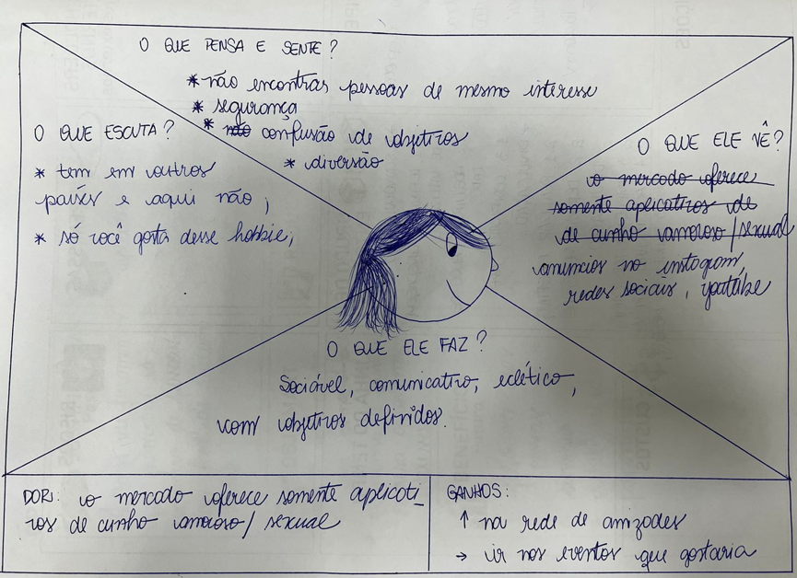

1. SIPOC

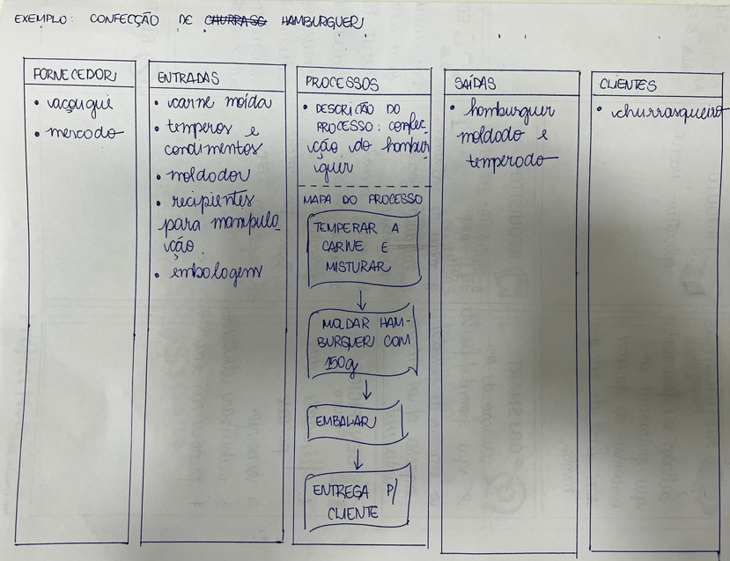

1. **Diagrama I**SHIKAWA

